在地化語系：
ARCOS有兩種在地化語系可以進行設定：UI面板及指令表。
UI面板：
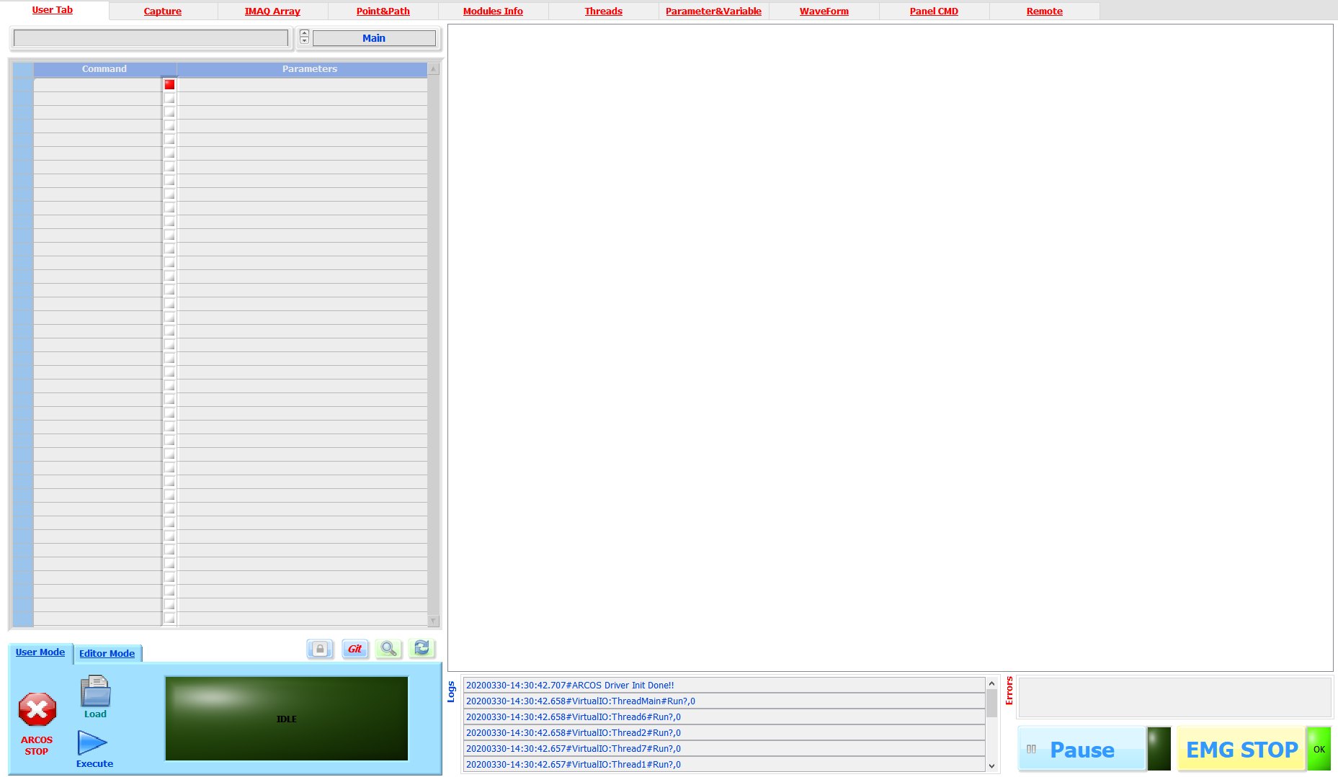
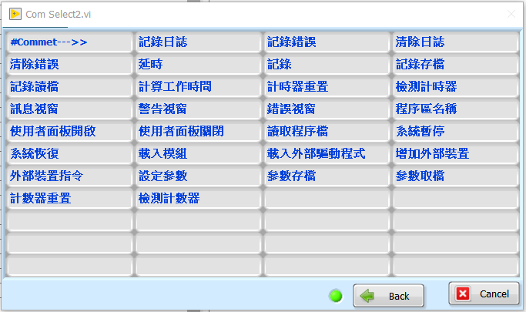
指令表：
UI面板：
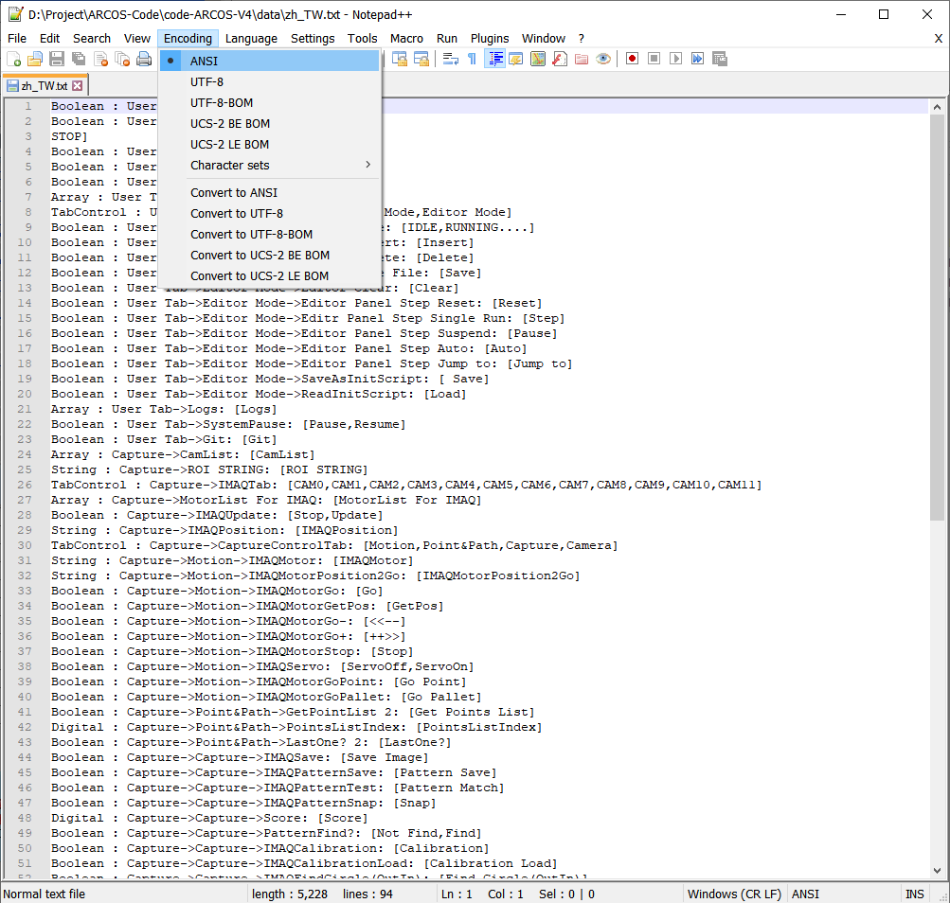
在執行ARCOS後，會自動在<ARCOS>\data目錄下自動產生一個Translate.txt。Copy一個你要的檔名後(例如：zh_TW.txt)，建議使用Notepad++來進行編輯。使用Notepad++打開後先設定以下的選項：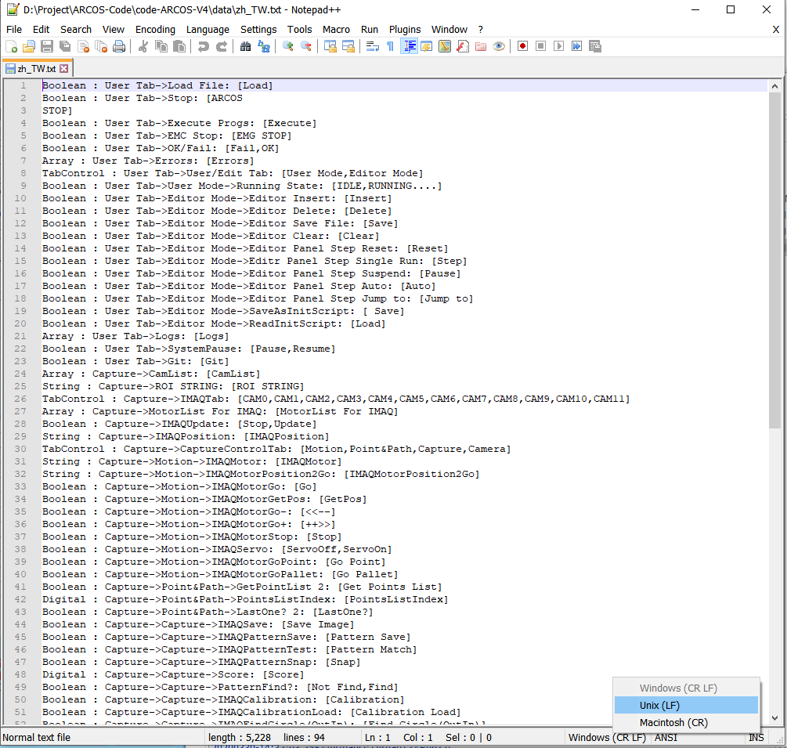
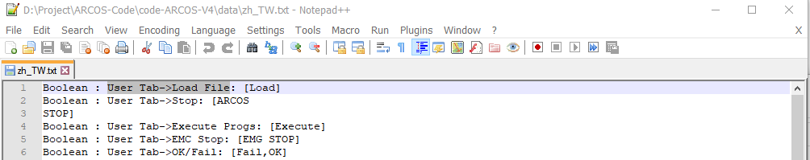
以上為例，就是User Tab下的Load File這個程式中按鍵的文字，內容為”Load”。我們修改成”載入”：
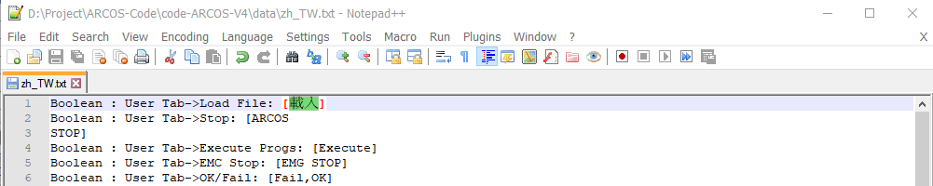
存檔後，在ARCOS中使用以下指令，就可以看到畫面變化。其他的顯示可依需求修改文字。
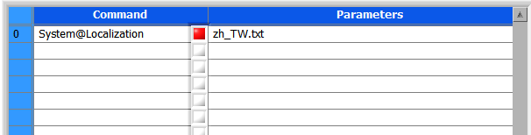

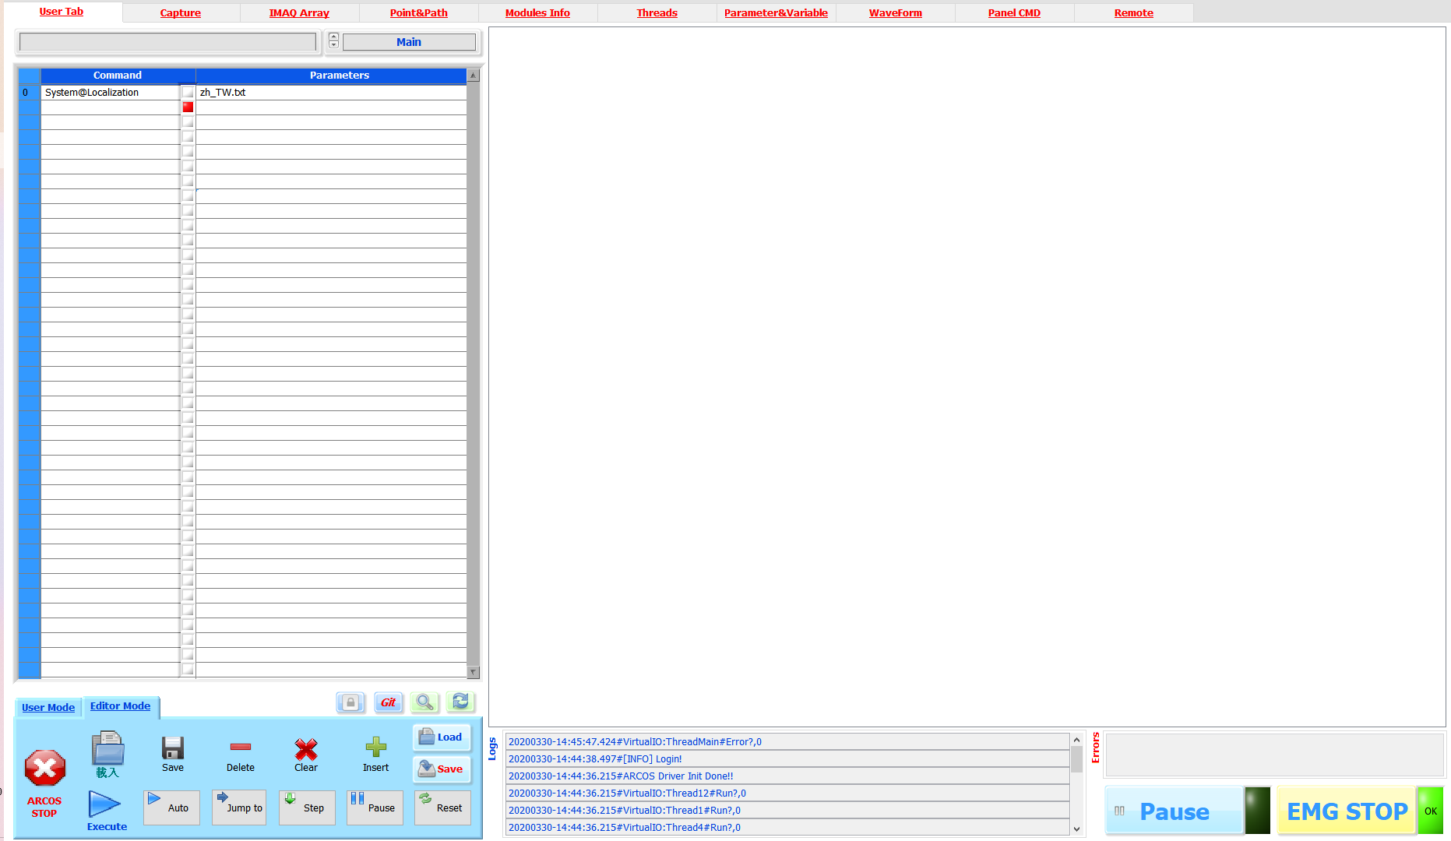
指令表：
ARCOS在執行後，會在各模組的目錄中產生一個”CMD”的檔案，例如System Module：
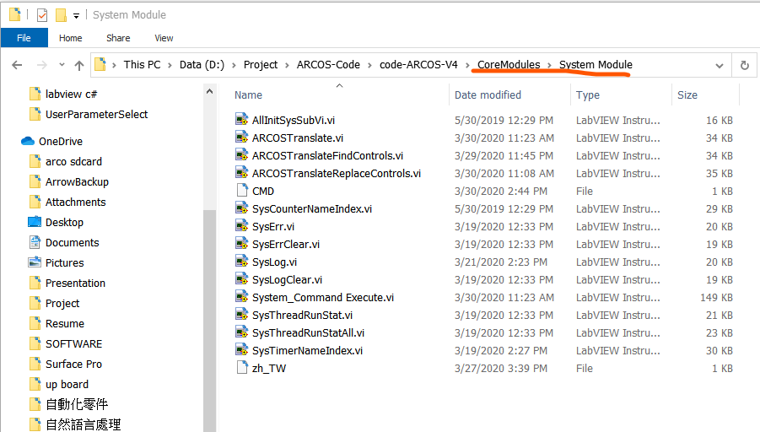
此時只需要將”CMD”Copy到以語系為名稱的檔案。同樣使用Notepad++來編輯，設定以下紅框的部分，並同時入對應的指令名稱，如下：
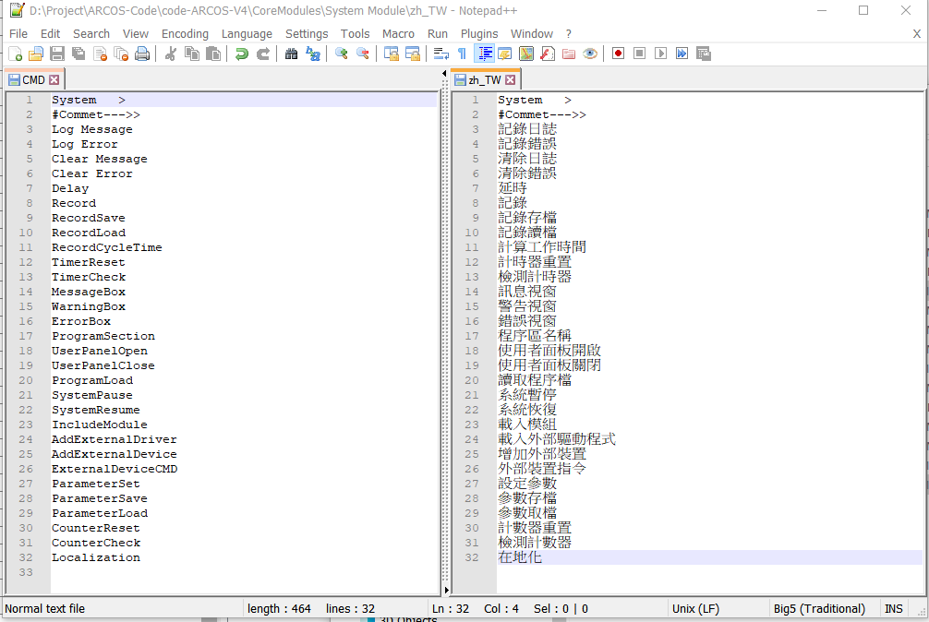

另外，在init script的最前面，加入以下指令。重新啟動ARCOS並載入修改後的init script後，就會看到對應的指令。
